**Συμπληρώστε τα κενά στην παρακάτω ιστορία με τις λέξεις που ακολουθούν (είτε με αντιγραφή-επικόλληση είτε με αποκοπή-επικόλληση):**

**Ληστές,** Αθήνας, **Αιγέας**, γνώρισε, σήκωσε, ∆ελφών, Αίθρα, Πιτθέα, σπαθί, σανδάλια, **κακοποιούς, Θησέας,** ελεύθερα, Τροιζήνα υποδέχτηκε, βράχο

***Θησέας, το βασιλόπουλο της Τροιζήνας***

Ο βασιλιάς της …………….., **ο** …………….., γυρνώντας κάποτε από το µαντείο των ……….., πέρασε από την …………….. . Εκεί γνώρισε την ………., την κόρη του βασιλιά ………….. Από αυτούς τους δυο γεννήθηκε ο **……………..** Ενώ η Αίθρα ήταν ακόµη έγκυος, ο Αιγέας χρειάστηκε να γυρίσει στην Αθήνα. Πριν φύγει, έκρυψε **το σπαθί** και τα χρυσά **σανδάλια** του κάτω από ένα βράχο, δίπλα στο ναό του Δία και της είπε: «Αν το παιδί που θα γεννήσεις είναι αγόρι, όταν θα µεγαλώσει και θα µπορέσει να σηκώσει το ……………., να πάρει το …………. και τα ……………. µου και να έρθει στην Αθήνα».

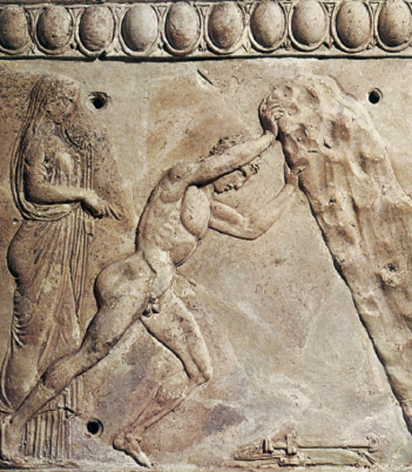

Όταν ο Θησέας µεγάλωσε, η Αίθρα τού έδειξε το βράχο, εκείνος τον …………., πήρε τα δώρα του πατέρα του κι έφυγε για την Αθήνα. Δεν θέλησε να πάει µε καράβι. Προτίµησε το δρόµο της στεριάς που ήταν γεµάτος κινδύνους.

Ξεπέρασε όλους τους κινδύνους που συνάντησε, **νίκησε πολλούς ……………………, ………………. και άγρια ζώα** που τροµοκρατούσαν και σκότωναν ανθρώπους. Οι άνθρωποι µπορούσαν να ταξιδεύουν πια …………………..  
Έφτασε τέλος στην Αθήνα όπου ο Αιγέας, βλέποντας το σπαθί και τα σανδάλια του, τον …………………. αµέσως και τον …………………. µε χαρά και ανακούφιση.

|  |
| --- |
|  |